Студия «Дизайн» Ворожова Т.В.

21 декабря 2020 года группа № 1, 13.00-14.45

Тема занятия «Разработка эскизов новогодних костюмов» занятие 1

**Добрый день всем. Мы с вами узнали, что** *украшение* (от красоты, красивый, красить) — бытовой, разговорный аналог научного термина [декор](https://ru.wikipedia.org/wiki/%D0%94%D0%B5%D0%BA%D0%BE%D1%80). В словаре В. И. Даля читаем: "Украшать, убирать, наряжать... Сделать краше, приятнее на вид, на глаз" и далее. На прошлых занятиях мы с вами попытались разработать эскиз украшения. Те, кто прислал фото работ – умнички! Скоро замечательный праздник – Новый год и сегодня я предлагаю вам разработать эскизы новогодних костюмов!

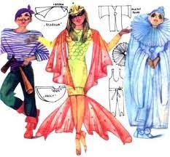

Вспоминаем правила рисования эскиза:

* Цель эскиза — максимально точно проработать будущее изделие на бумаге. Самое важное в любом изделии — это композиция.
* Средствами для выполнения эскизов могут служит любые художественные материалы. От работы простым карандашом до работы гуашью по темной бумаге. Часто в эскизировании используются смешанные техники.
* Для начала работы подойдет обычная акварельная бумага, либо чертежная бумага. В своем арсенале стоит иметь хорошие чистые акварели, чем больше цветов, тем лучше, лессировки открытыми цветами очень оживляют работу. Хорошие кисти, удобные в руке и с хорошими кончиками.
* Карандаши старайтесь брать более твердые и рисуйте без сильного нажима. Для наброска можете брать любой карандаш, для акварельной отмывки нужен хорошо заточенный карандаш 2H-4H. Можно использовать и механические карандаши, они тоже отлично справляются с задачей
* Также стоит подобрать хороший ластик, который не будет смазывать карандашные линии в случае, если вы ошибетесь в наброске. Для имитации серебра и золота хорошо подходит тушь, вы можете ее смешать заранее в нужной пропорции с водой и пользоваться уже заготовленной смесью.

Небольшой видеосюжет как нарисовать эскиз новогоднего платья: <https://www.youtube.com/watch?v=QwZzgK902o8>

начнем работу, для вас несколько подсказок:

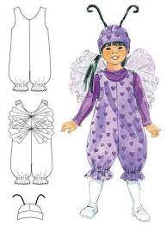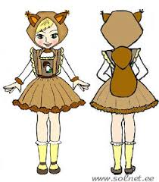

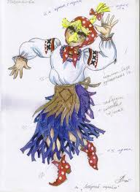

Я очень жду фото ваших работ. Сегодняшнее занятие подошло к концу. Ваше задание – нарисовать эскиз украшения, сделайте фото своей работы. Если у вас возникнут трудности или вопросы – пишите, звоните. Номер электронной почты [tanuhav2200@gmail.com](mailto:tanuhav2200@gmail.com) или на номер в [WhatsApp 89045467366.](https://www.whatsapp.com/" \t "_blank)